Gustav Przeczek

Sto let
Sboru dobrovolných hasičů
(Ochotniczej straży pożarnej)
ve Stříteži

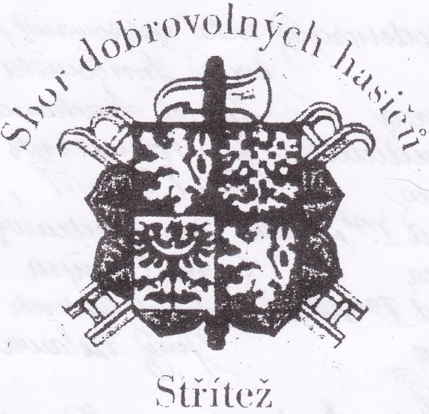

1902 - 2002

I.

Občas se stává, že organizace a spolky lehce přicházejí o svou „ paměť “ ve formě nenahraditelného dokumentu o své dlouholeté činnosti tím, že nevěnují patřičnou pozornost a péči o své kroniky, zasluhující podobnou péči jako při zacházení s penězi, neboť se rády ztrácejí. On se vždy najde nějaký ten sběratel, toužící lacino získat nějaký ten exponát do své sbírky.
Protože tento osud pravděpodobně stihl originální a původní kroniku Místního sboru dobrovolných hasičů ve Stříteži, neboť není k nalezení, tato publikace má za účel shrnout vše podstatné o činnosti sboru za více jak stoleté období jeho trvání z dochovaných písemnosti a jiných pramenů, které byly k dispozici. Bohužel tento dokument již bude postrádat punc listin, pokrytých patinou sešlosti věku z doby svého vzniku včetně úcty k jejich stáří. Vždyť se jedná o zápisy staré více jak sto let a ty se nedá již ničím nahradit i když údaje v nově vydané publikaci jsou také věrohodné, neboť se opírají o identické záznamy jak shora uvedeno.
Jako důkaz uvádím faksimile zápisu z ustavující schůze, který krasopisně zaznamenal do knihy protokolů z roku 1902 Alois Kocyan, ale tento autor se již tam dále neobjevuje. Následným dlouhodobějším protokolantem byl ustanoven Ondřej Klimosz, zřejmě rolník z č.p. 10, neboť první radní Pavel Klimosz bydlel v této době na pop.čís. 26. On totiž nikdo původní písemný jmenný seznam a počet členů, coby výsledek náboru do sboru dobrovolné stražy požarnej nepořídil.
Začneme tedy záznamem v kronice obce Střítež, kde se o vzniku místní „ Straży pożarnej w Trzycieżu “ uvádí následující :

……K rozhodnému kroku dochází na samém počátku 20.století z iniciativy tehdejšího fojta Karla Kocyana, který pro tento účel svolal na den 19.5.1902 do hostince, tehdy u Maisa čp. 72 ( potom u Pawery) veřejnou schůzi, kde byla občanům předložená otázka nutnosti založení požárního sboru v obci Třítež.
Kupodivu na této schůzi se již našlo dost zájemců, kteří tento projekt podpořili okamžitým vstupem do řad požárního útvaru a této příznivé okolnosti bylo ihned využito k založení Spółki straży ogniowej w Trzyciežu , do jejíž čela byl zvolen následující výbor :
starostou nové organizace byl zvolen Jiří Smiłowski, řezník, bytem čp. 57, jeho zástupcem zvolen rolník Pavel Machander čp.47, velitelem požárního útvaru zvolen Jan Niemczyk, stolář, bytem čp. 63, který si v rakouské armádě vysloužil hodnosti feldwebla a jeho zástupcem ustanoven Pavel Kozieł, kovář, čp. 71. Četařem prvního oddílu zvolen Jan Biedrawa, domkář čp. 79 a oddílu druhého Pavel Onderek, rolník, bytem čp.35 zatím co trubače dělal Pavel Niemczyk, tesář. bytem čp. 94.
To byly první začátky činnosti této organizace,ale nejeden by se mýlil, kdyby se domníval, že tím už bylo všechno vyřešeno. To muselo uběhnout dalších pět let, než byly prvotní obtíže a překážky překonány.
Určitý pokrok nastal teprve když se práce ve sboru ujal občan Karel Pawera, který se do obce přistěhoval z Třanovic po uzavření sňatku s vdovou Maisovou, rozenou Kocyanovou, dcerou fojta, bytem čp. 72, nastaly příznivější podmínky pro rozvoj tohoto spolku.
Teprve z jeho iniciativy byly pořízeny pracovní a cvičné obleky, přílby a další výstroj a požárníci ( tehdy zvaní fajermani ) si mnozí podle svých finančních možnosti dali na vlastní náklady ušít vycházkové uniformy modré barvy, což vyplývá ze protokolního zápisu ze dne 26.5.1908.
V roce 1907 byly ve sboru učiněny některé změny ve vedení organizace, čímž se zástupcem starosty stává Karel Pawera místo dosavadního Pavla Machandra a velitele Kozla vystřídal Pavel Boruta.
V tomto roce požární sbor získal ruční stříkačku na koňský potah, která musela být nouzově garážována na arciknížecím statku, kde vedoucí statku Kafka uvolnil jednu kůlnu pro tento účel až do roku 1923.a v případě potřeby poskytoval koňský potah pro dopravu stříkačky na místo požáru.
Přestože sbor stále strádal nedostatkem finančních prostředků 31.1.1910 zakoupilo šest členů požárního sboru pohřební vůz za 1020 rakouských korun, ale pro nedostatečné vytížení vozu byl již v roce 1913 nabídnut k prodeji, protože navíc byl tento vůz bojkotován obyvatelstvem z důvodu, že byl použit pro převoz oběšence z Nebor na zdejší hřbitov a tím podle tehdejších předsudků znesvěcen. Ježto ani při velmi nízké nabídkové ceně se nenašel zájemce o koupí vozu, vůz zchátral a posléze dán do šrotu.
Během první světové války byl značný mužský potenciál odčerpán z obce do armády což způsobilo přerušení činnosti sboru po dobu pěti let. Je jen známo, že mnozí členové válku nepřežili neboť padli na
frontách v Rusku a Italii.
Z tohoto a také z mnoha jiných příčin se na první poválečnou schůzi, která byla svolaná na den 15. února 1919 nedostavila asi polovina členů. Kromě starosty sboru Jiřího Smilowského, který mezitím zemřel v roce 1914 a Duławy Jiřího v roce 1912 zde byly připomenuty jména dalších zemřelých a padlých členů sboru . Cituji jména těchto požárníků :
Josef Kozieł v roce 1914, Jiří Oborny v roce 1914. Jiří Rybka v roce 1916, Adam Kozieł v r. 1917 a Pavel Baron v r. 1918, takže na první poválečnou schůzi se dostavilo pouze 14 členů předválečné členské základny.

II.

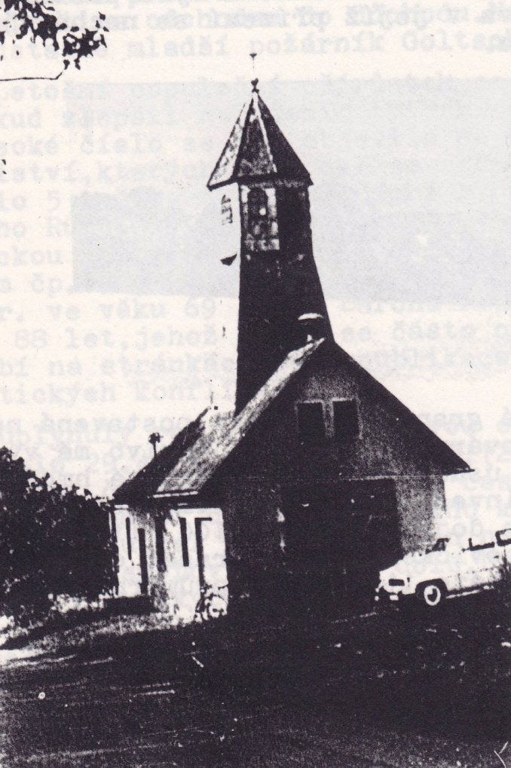 Po první světové válce se prioritním požadavkem stává nutnost získat vlastní zbrojnici, kde by bylo zřízeno místo pro uskladnění stříkačky a pro ostatní výstroj a výzbroj, které stále přibývalo. Významné podpory se tehdy dostalo požárníkům ze strany vedení obce v osobě vládního komisaře Jindřicha Pohludky a obecního zastupitelstva, které akceptovalo návrh na výstavbu vlastní požární zbrojnice z obecních finančních prostředků, zejména poté, co Krajská správa v Opavě akci podpořila 10 % subvenci z konečného účtu. Samotná stavební dokumentace, zadána staviteli Ludvíku Jurošovi z Frýdku stála 1500.- Kč a po jejím dodání bylo neprodleně přistoupeno k samotné výstavbě budovy a v letě roku 1922 na pozemku, který byl pro tento účel vyčleněn z vlastnictví státního statku u obecní cesty uprostřed střítežského kopce.

Stavbyvedoucím byl zednický mistr František Filipiec z Tošanovic a tesařský polír Kisza měl na starosti tesařské práce. Protože se o pokrývačskou práci ucházelo více firem, jako např. fa, Rozkydal a Weiss z Místku a další, přednost byla dána pokrývači Tichavskému z Tošanovic, který byl nejlacinější a zavázal se práci vykonat za 5.148 Kč včetně dodávky materiálu. Pokud zápis v obecním protokolu ze 14.9.1923 je úplný , pak si výstavba požární zbrojnice vyžádala celkem 26.013 Kč celkového finančního nákladu a proto na jeho úhradu si musela obec sjednat půjčku ve výši 15.000 Kč u místní pobočky Reiffeiseny. Dlužní úpis podepsali jako ručitelé : Jan Kotajný, Nathan Munk, Josef Biedrawa, Karel Pawera, Jindřich Pohludka, Pavel Onderek a Alois Farnik.
Budova nové zbrojnice, obecně nazývané „ depem “ byla oficiálně předána požárnímu sboru 19.8.1923 do výhradní správy s podmínkou, že si od této doby bude sbor sám hradit veškerou údržbu z vlastních prostředků a akceptuje právo obecního úřadu na provádění dozoru a kontroly plnění smluvních podmínek.
Po smrti prvního starosty Jiřího Smilowského se starostou sboru stává Karel Pawera, který tuto funkci držel až do německé okupace v roce 1939. Během jeho působení byla mezi jiným založená spolková „ kasa pośmiertna “ čímž si členové sboru dobrovolně přispívali do spolkového fondu, z něhož v případě úmrtí člena sboru byla vyplácena pozůstalým jednorázová podpora ve výši 8oo Kč, který po druhé světové válce zanikl a posledním správcem fondu byl Adolf Biłko, bytem čp. 22, který jinak plnil u sboru funkci trubače, který svolával hasiče k akcím v případě vypuknutí požáru. Sirény totiž v té době ještě neexistovaly. Trubač také tenkrát troubil do kroku při slavnostních pochodech hasičů na místo konání okázalejších hasičských zábav a měl přílbu ozdobenou červenou štětkou, zatím co velitel nosil šavli a měl přílbu stříbrnou. Řadoví hasiči nosili kožené přílby černé s mosazným hřebenem.
Přestože požární sbor, věren své tradici během třicátých let plnil zodpovědně své poslání, pravidelně cvičil, schůzoval a pořádal každoročně své tradiční plesy a letní zahradní slavnosti též nebyl ušetřen kulminujících národnostních neshod a proto v roce 1936 došlo k rozštěpení stávajícího sboru Straży pożarnej na národnostním principu na českou a polskou organizaci, ačkoliv neměla naprosto nic společného s národnostní nesnášenlivosti a xenofobii. Přesto se našli lidé, kterým tato ojediněle vzácná spolupráce obou národnostních skupin vadila.
Vznik české organizace byl sdělen výboru Stražy požarnej dopisem a jako takový byl bez emocí projednán na výborové schůzi dne 17.7.1936 s tím, že stávající výbor Stražy požarnej přijal lakonické usnesení, že se nebude nikoho držet a členům bránit ani přesvědčovat, pokud se rozhodnou přestoupit do českého hasičstva přestože bylo jasné, že sbor přichází o značnou část vycvičeného a aktivního mužstva. V této souvislosti z původního požárního útvaru najednou vystoupilo 13 členů, kteří tímto vytvořili jádro nově založeného českého Sboru dobrovolných hasičů ve Stříteži, doplňovaného během pozdějšího náboru nově ziskanými členy.
Tento citelný úbytek v polském sboru si vynutil neprodlené doplnění stavu novým náborem do řad Stražy požarnej, což se povedlo. Svědčí o tom následný záznam v protokolní knize z 20.8.1936.v němž se uvádí jmenný seznam třinácti nově vstoupivších členů.
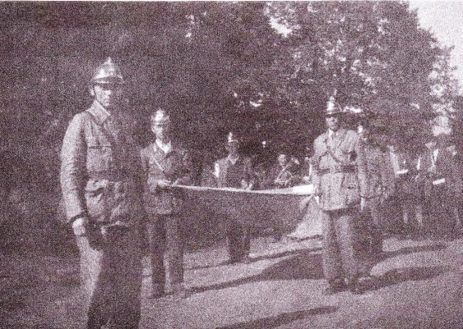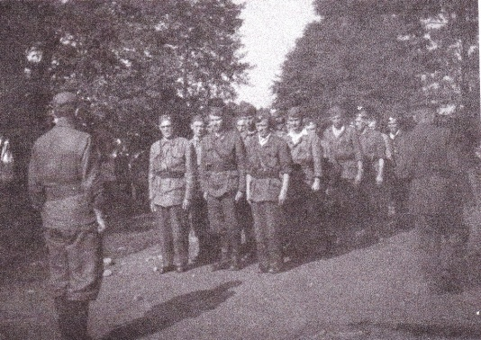 Prvním starostou a instruktorem sboru dobrovolných hasičů ve Stříteži se stál místní řídící učitel české školy Přemysl Micka a velitelem ustanoven Josef Wojnar, listonoš, bytem čp. 102. Členové nově založeného požárního útvaru nosili odlišné uniformy barvy khaki a loďky vojenského střihu, nedisponovali však vlastní technickou výzbroji a proto jako předtím u požáru spolupracovali s polským sborem. V té době také došlo k výměně velitele polského sboru, neboť Jan Niemczyk svou funkci pro své stáří vzdal a na jeho místo postoupil Pavel Siwy, stolář, bytem čp. 54, který ve své funkci setrval ještě přes celou druhou světovou válku až do roku 1946.

III

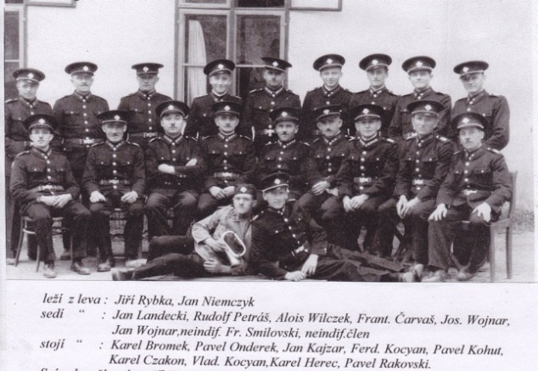 Po druhé světové válce nastává všeobecná reorganizace požárních sborů v celé republice tím,že byl ustaven celostátní Jednotný útvar požární ochrany v ČSR, těšící se zvláštní podpoře státu a dostává celostátní vedení. Místní požární jednotky se stávají součásti Národní fronty jako jiné zájmové organizace. Proto rok 1951 je rokem reorganizace hasičstva. Dobrovolné hasičské sbory jsou přejmenovány na Místní jednotky Československého svazu požární ochrany, název hasič byl přeměněn na požárníka, valné hromady pojmenované výročními členskými schůzemi a starostové se stáli předsedy. Vedení sboru je reorganizováno a do funkce předsedy byl zvolen František Čarvaš, horník, bytem čp. 80 a velitelem požární jednotky se stává J osef Wojnar.
Je též zajímavé, že v dosud žádném zápisu se nepodařilo nalézt jmenný seznam a počet členů požárního sboru. Takový pořídil teprve Gustav Nowak v roce 1956 a figuruje na něm 70 jmen, z čehož vyplývá, že šlo o dost početnou organizaci. V řadách PO se též po prve objevují ženy, které tam byly školeny pro sanitní službu. 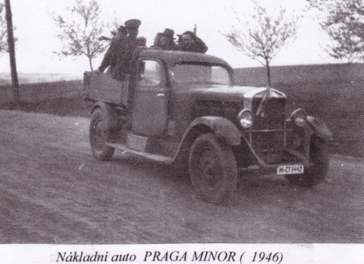Od této doby už požárníci neměli tolik starosti s finančním zabezpečením sboru neboť vešly pod ochranu Místních národních výborů a tím se stáli položkou obecního rozpočtu. Stará výzbroj je nahrazována novou, modernější, která je schopná účinněji zasahovat u požárů. Ve snaze zmodernizovat stávající výzbroj, zakoupil místní požární sbor starší nákladní automobil Praga Minor o nosnosti jedné tuny za 55 tisíc Kč aby nebyl závislý na koňským potahu při převozu stříkačky, která byla předělána na motorový pohon, což mezitím provedli strojníci Pawera Alois, Morawiec Alois, bytem čp. 12. a Szkuta Pavel, bytem čp.15.

Mimo výšeuvedené nutno zdůraznit, že si hasičský sbor stále podržel maximální vážnost a úctu u svých spoluobčanů neboť právě z toho důvodu nesměl chybět u žádných významnějších události v obci i mimo ni, zejména při státních, církevních a ostatních oslavách veřejného charakteru.
Bez asistence hasičského sboru ve vycházkových uniformách se neobešla žádná tryzna nebo pohřeb významné osobnosti v místě bydliště.
V dřívějších dobách kdy se ještě pohřby vypravovaly z domu zemřelého člena hasičského sboru, pokud nebylo použito pohřebního vozu, bylo povinnosti hasičského sboru odnést rakev s nebožtíkem na ramenou z domu smutku do kostela nebo na místo pohřbu jako poslední pocta svému druhovi.
Bez účastí hasičů se také neobešel ( jak vyplývá z protokolních zápisů) žáden svátek l. máje, který se tehdy pravidelně slavil, neboť i zde hasiči zvyšovali jeho význam a přidávali lesku jako každé jiné oslavě státních svátků, kde drželi čestnou stráž u vlajkové výzdoby nebo u rakve během pohřbu v kostele.
To vše zdá se, odnesl čas, požárnictví dnes funguje ve zcela změněných podmínkách, což se týká především profesionálních hasičských sborů, neboť ty místní dobrovolné sbory ještě do jisté míry pokračují ve starých tradicích, ale i ty se pomalu vytrácí.
Dnešní hlavní náplní specializovaných požárních sborů je účast na likvidací autohavárií, kterých je bezpočet, vyprošťování zraněných z vraků nabouraných automobilů, likvidace chemických látek
na dopravních komunikacích a přírodních katastrofách, jako větrných smrštích a záplavách a pod
a všude tam, kde se něco mimořádného děje..
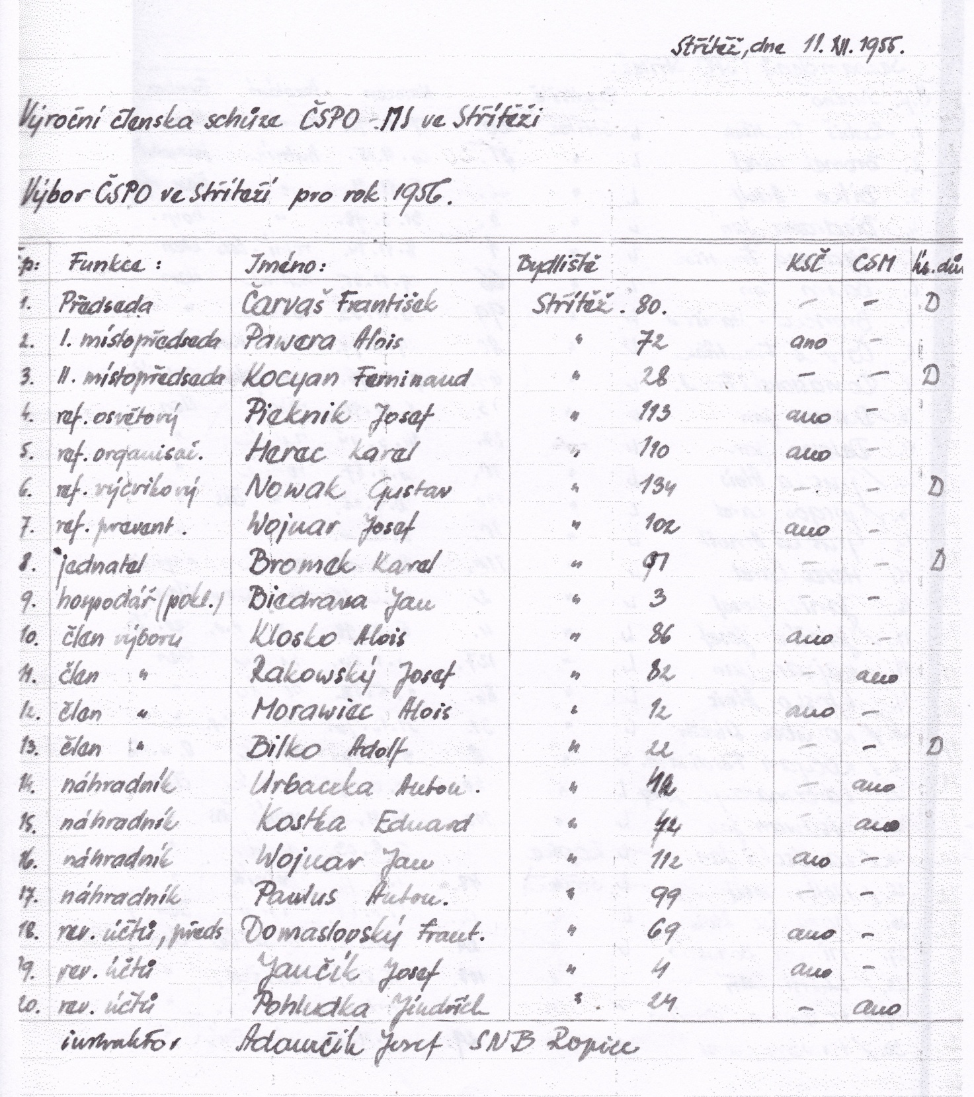

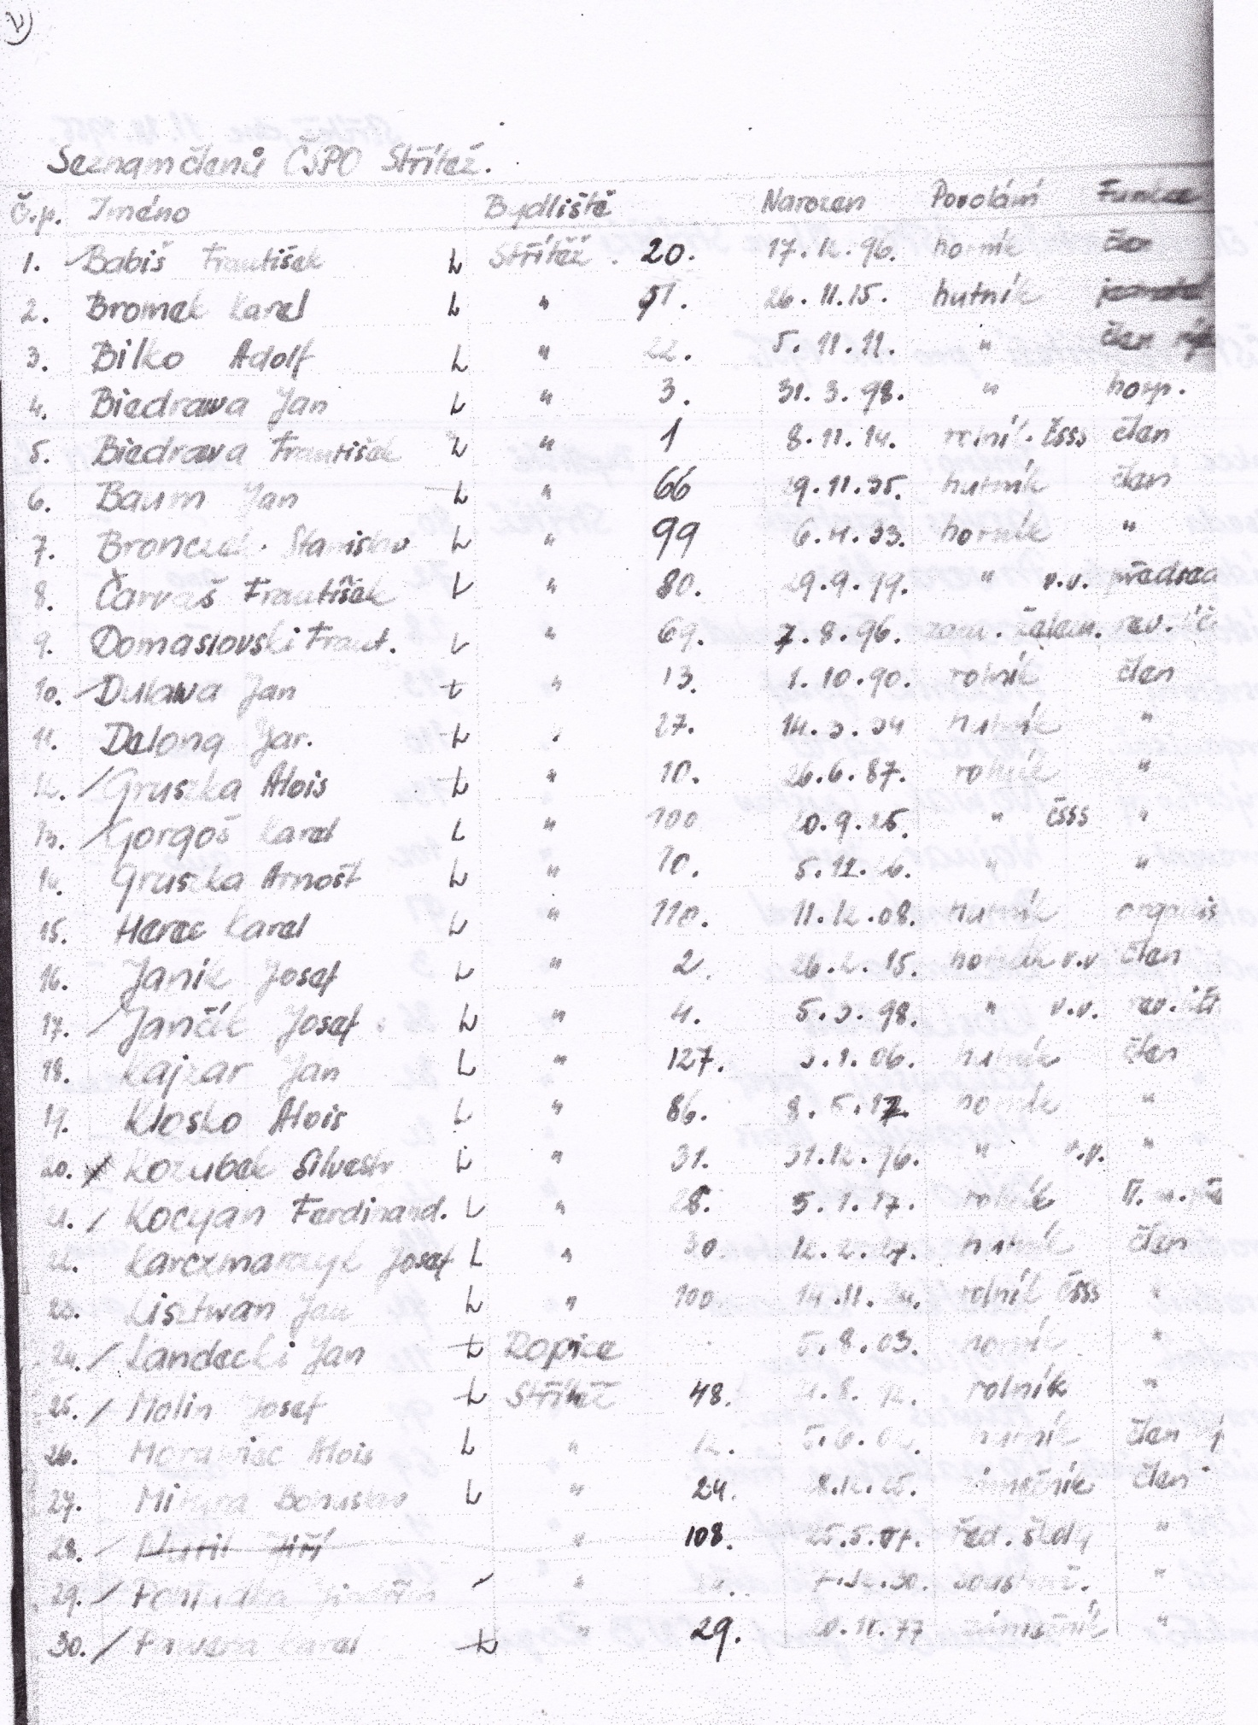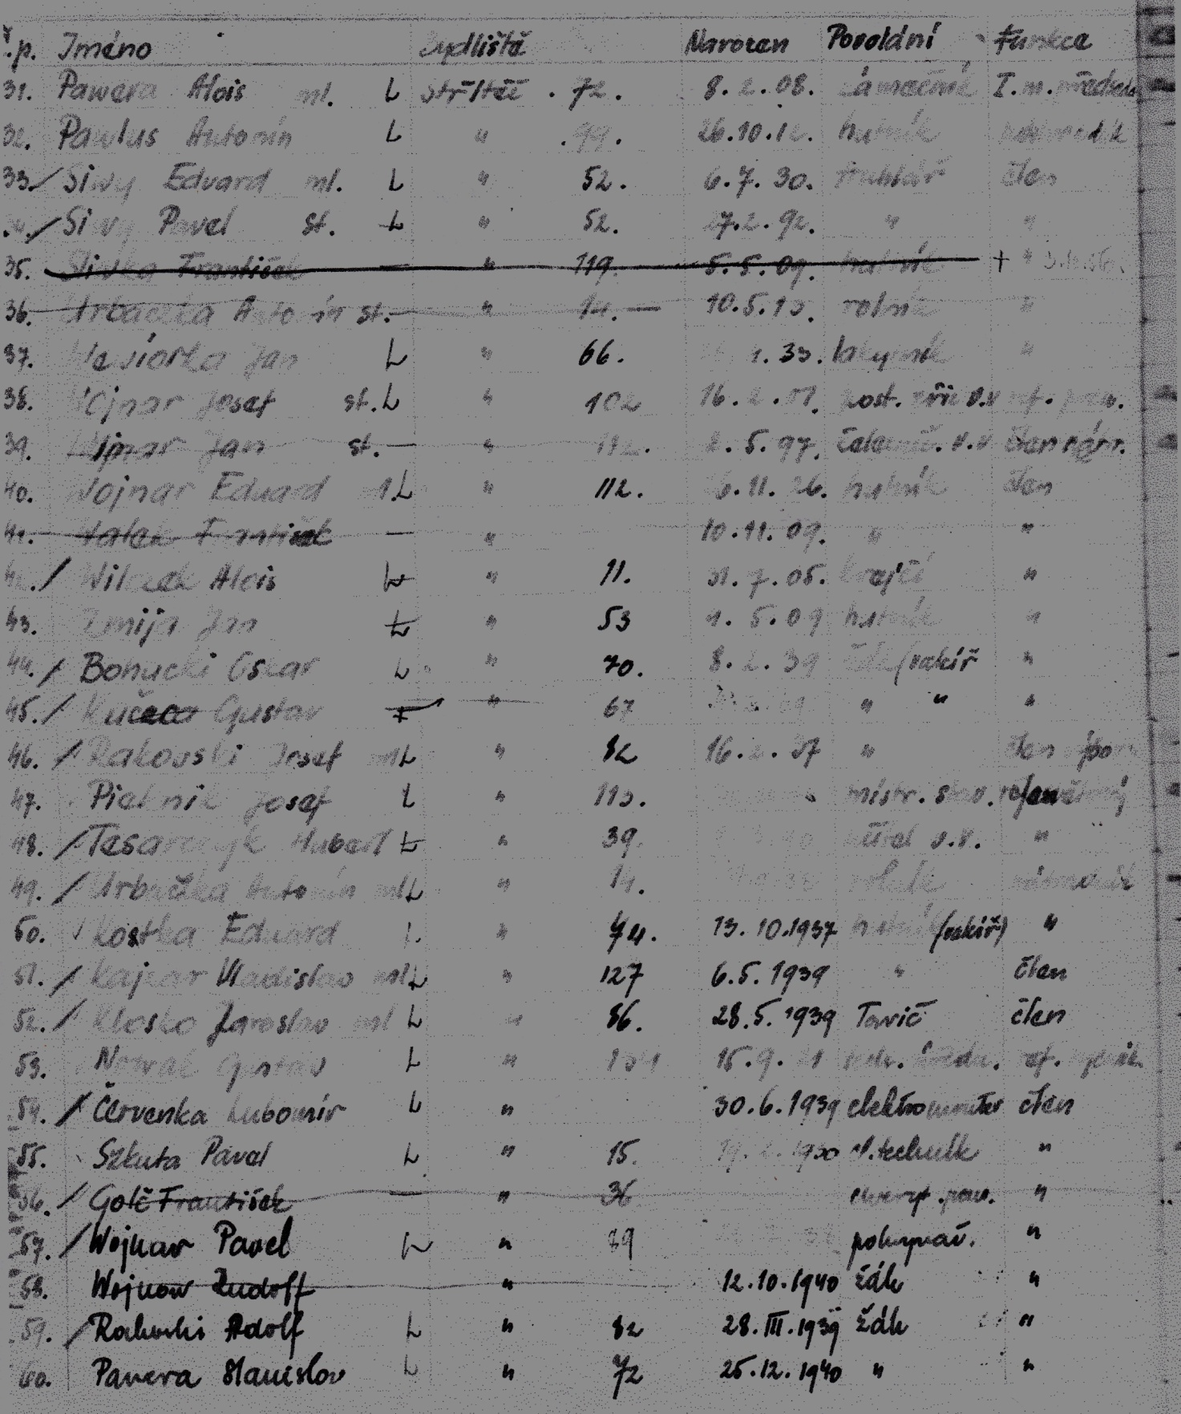

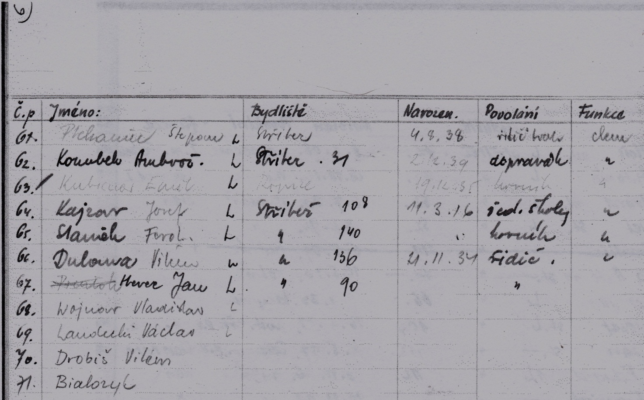
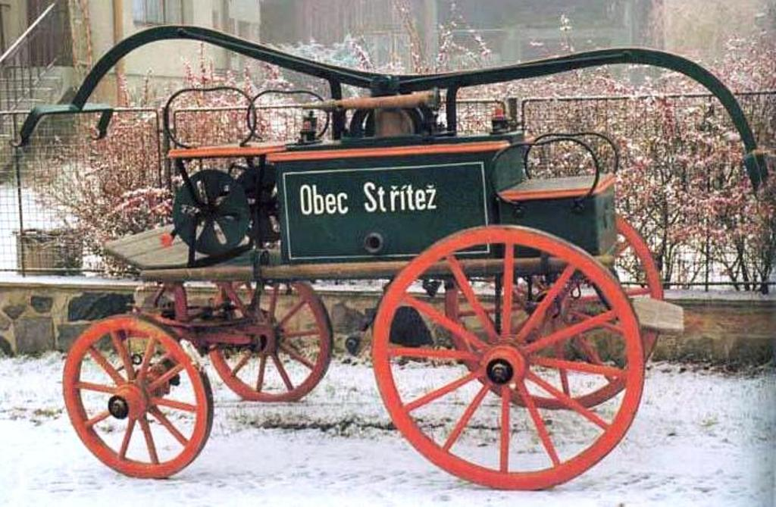Původní ruční stříkačka namontovaná na podvozku, taženým koňmi byl totiž poměrně rozměrný vůz, opatřen sedadlem pro vozku a po obou stranách napevno přišroubovanými dvěma lavicemi pro obsluhu pumpy. Místo uprostřed zabírala tlaková dvouválcová pumpa s ručním pohonem, prováděným pomoci dvou delších ramen, na koncích opatřených příčnými dlouhými dřevěnými mádly pro tři osoby na každé straně, které střídavým tahem dolů udržovaly pumpu v nepřetržitým provozu.

Protože šlo jednak o dost namáhavou práci, vyžadující početnější obsluhu, která při požáru mohla bytí využitá jinak, jednak ji bylo nutno v jistých intervalech střídat, byla tato práce svěřena stacionárnímu motoru s příslušnými převody. I když to zpočátku nějakou dobu fungovalo, přesto byl tento stroj neobratný a nespolehlivý a nakonec při zásahu u požáru na státním statku v roce 1948 se porouchal do té míry, že musel být dán do šrotu. Ježto požární sbor nemohl zůstat bez tak důležitého přístroje jako je stříkačka, byl sboru přidělen v roce l949 zánovní závěsný agregát, který byl 3.9.1953 vyměněn za novou stříkačku na vlastním podvozku v hodnotě 27 tisíc Kč, kterou zaplatil MNV. Na druhé straně zase při požáru v Komorní Lhotce v r. 1951 vypověděl službu nákladní automobil a tak to pokračovalo dokola do doby než došlo k další modernizaci strojního parku a 27.3.1958 bylo konečně zdejšímu sboru přiděleno kompletně vybavené požární vozidlo Civilní obrany PS 8 ER. Současně byla též na budově hasičského depa umístěná elektrická siréna pro vyhlašování poplachu, což se do té doby provádělo trubkou. Přidělení nového požárního auta si vyžádalo přestavbu zbrojnice za účelem bezpečného garážování vozu. Garáž byla prodloužená a byla přistavena nová místnost pro schůzovací účely. 30.9.1955 byla dokončena celá adaptace a přístavba požární zbrojnice, čímž byla získaná prostornější schůzovací místnost a zvětšená garáž. Tímto opatřením hodlal předseda sboru Frant. Čarvaš omezit schůzování po hostincích, kde měli členové sboru snadný přístup k alkoholovým nápojům a často se opíjeli a tím schůzovací činnost poněkud zkulturnit. Nicméně jeho dobrý úmysl se netěšil plné podpoře členstva a jako rub téže mince byla konstatována menší účast na běžných schůzích sboru, čímž jeho racionální úmysl vyvolal nežádoucí problémy. Zde dlužno ještě dodat, že veškeré adaptační práce na přestavbě zbrojnice si vyžádaly stovky brigádnických hodin jak požárníků tak i ostatních občanů v rámci občanské povinnosti.
Mezitím došlo k velkému požáru budovy čp. 123 na státním statku, který vypukl ve čtvrtek 16.2.1956 v 21. hod. večer. Ve zmíněné budově bydlelo v té době pět rodin zaměstnanců statku a v podkroví navíc dvě svobodárny, včetně závodní kuchyně v přízemí. Příčinou požáru se stály přetopená kamínka v podkrovní garsonce Justiny Pavlasové, od nichž se vzňala heraklitová stěna a oheň se postupně rozšířil na celý krov a střechu budovy. Vše probíhalo za třeskutého mrazu – 25 st. Celsia a proto na pomoc přispěchavší sbory nebyly schopny požár zlikvidovat neboť poblíž nebylo dostatečně vydatného zdroje vody a navíc veškeré požárnické zařízení rychle zamrzalo. Nejhůře na tom byli obyvatelé domu, neboť museli být hromadně ubytování v sále u p.Walczyskové nejméně po dva dny než se jim podařilo přidělit nějaké nouzové ubytování nehledě na to, že navíc přišli o veškerý svůj majetek.

V této době se začaly provádět preventivní prohlídky jak v rodinných domech tak i na státním statku a zjištěné závady u komínů dávané do hlášení za účelem jejich termínového odstranění. Tímto opatřením se předcházelo možným výskytům požárů zejména v topným období.
V březnu roku 1958 požádal velitel sboru Josef Wojnar o zproštění funkce, neboť byl jmenován okrskovým velitelem Požární ochrany a členem Okresního výboru Požární ochrany. Na jeho místo nastupuje Gustav Nowak, bytem čp. 134 a za jeho působení došlo k další modernizaci výbavy sboru a upřesnění administrativy.
V roce 1959 vyhrál zdejší požární útvar na jeden z dvaceti zakoupených losů Krajské požární ochrany v Ostravě jeden mopéd v hodnotě 2500 Kč, který byl posléze věnován jako dar k 60.narozeninám starostovi sboru Františku Čarvašovi jako projev uznání za jeho dlouholetou obětavou práci pro sbor. Dalším důvodem bylo jeho bydliště na vzdálených Boconech.
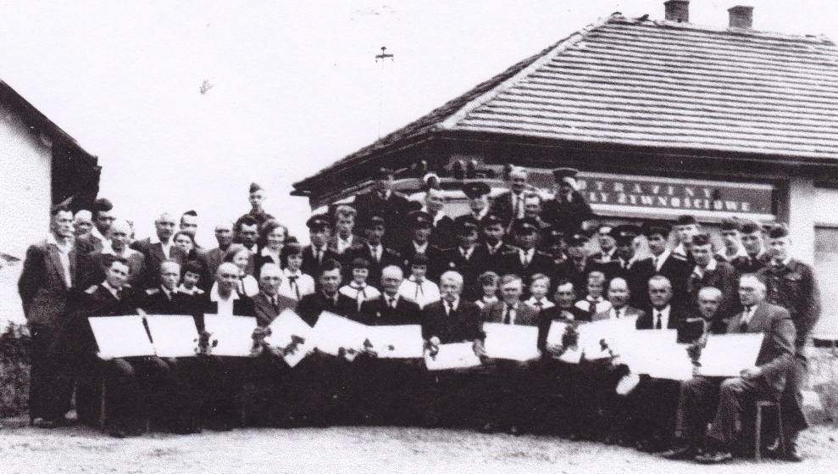 Dne 15.7.1962 oslavuje zdejší požární sbor 60 - leté jubileum své existence. Slavnostní schůze začala již v 10.hodin pro pozvané hosty a delegace okolních sborů. To již velitelem byl Ferdinand Staniek, bytem čp. 140 a starostou požárního sboru Karel Bromek, bytem čp. 91, který vyhlásil příležitostní projev a řídil průběh schůze. U takových mimořádných příležitosti se také předávaly vyznamenání zasloužilým členům sboru za věrnost sboru a dlouholetou obětavou práci. Následovalo tedy předání vyznamenání zasloužilým členům zdejšího sboru a pamětní medaile obdrželi :
84 letý Karel Pawera čp. 29 68 letý Pavel Siwy čp. 54 František Čarvaš čp. 8o
70 „ Jan Duława „ 13 Silvestr Kozubek čp.31 Josef Jančík čp. 156
Josef Wojnar „ 102 Jan Biedrawa čp. 3, všichni v důchodovým věku.

Z mladších členů aktivního věku dostali vyznamenání :

Morawiec Alois čp. 12, Herec Karel čp. 110, Pawera Alois čp. 72, Wilczek Alois čp.75,
Kajzar Jan „ 127 Bromek Karel „ 91.

Po společným obědě následovalo námětové cvičení, jehož se zúčastnilo devět sborů a následovala zahradní slavnost s hudbou a tancem.
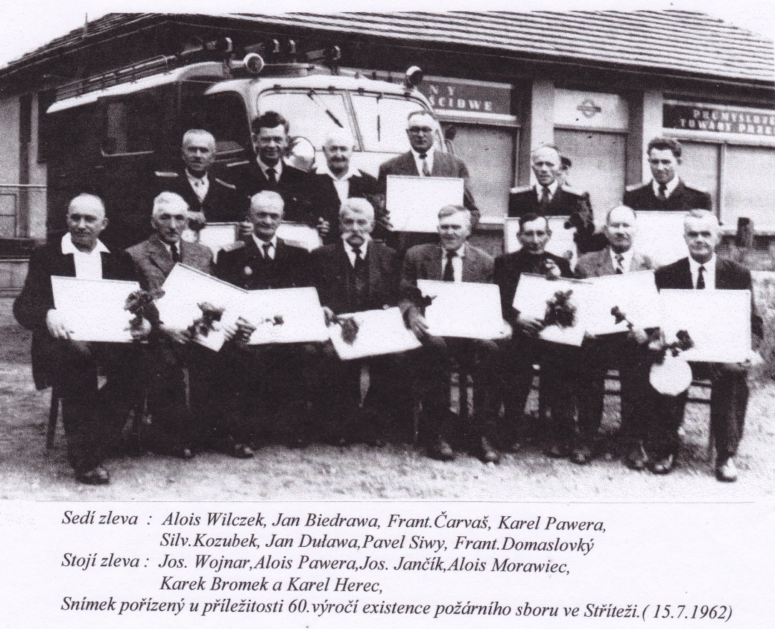 Na výroční schůzi, konané 19.1.1968 byla provedená změna velitele sboru, kdy na místo Ferdinanda Staňka byl zvolen Vilém Dulava, řidič autobusů, bytem čp. 136 což také do jisté míry zmírnilo názorové rozdíly, způsobené generačními problémy.
16.7.1972 oslavuje zdejší požární sbor další kulaté jubileum svého trvání a sedmdesátiletá činnost byla oslavená podobným způsobem jako ta předchozí. Ono se vlastně celé dění v tomto útvaru stereotypně opakuje, neboť celá činnost sboru spočívá v akceschopnosti jednotky u požáru a jelikož požáry se vyskytují nahodile, činnost sboru je především zaměřená na prevenci a výcvik, dominuje však oblast kulturní, která je nutná k získání finančních zdrojů.
Na výroční schůzi pořádané 12.12.1976 dochází k výměně starostů sboru neboť starosta Karel Bromek odchází do důchodu. V této souvislosti rezignuje na svou funkci a přenechává ji mladším požárníkům. Na jeho místo byl zvolen Roman Goltsch, bytem čp. 36 zatím co funkce velitele zůstává nadále v rukou Viléma Dulawy.

IV.

Zmínku si také zaslouží povodeň století, která důkladně prověřila akceschopnost zdejších hasičů při živelních pohromách, kteří se s nasazením života pokoušeli minimalizovat nebezpečí neobvyklé a mimořádně ničivé povodně, která kulminovala v noci 22.srpna 1972 roku, neboť svým ničivým rozsahem neměla během dvacátého století obdoby.
Počáteční vytrvalejší dešť sice zpočátku vyvolal jen povodňovou pohotovost, ale bohužel v kritický den v obci Řece vyvrcholil v přírodní katastrofu. Došlo tam totiž k lokální průtrží mračen v prostoru mezi svahy Javorového, Ropice, Příslopu, Ropičky a Goduly, kde došlo k plošným odtokům přívalové vody a k okamžitému vybřežení všech místních toků. Průtrž mračen navíc doprovázela prudká větrná smršť, která zkoncentrovala dešťové srážky na poměrně malou plochu. Takže náhlé přívaly vody způsobily na svahu Ropičky dokonce i místní sesuvy podmáčené půdy.
. Za těchto okolnosti se jinak mělké potůčky změnily v dravé potoky s vzestupem hladin až o 2 i půl metru nad normál, což zákonitě způsobilo nebývalou pohromu po celé délce průtoku Ropičanky katastrem obce Střítež, vzdáleného od epicentra bouře cca 5 km a ze značným výškovým rozdílem.
Rozvzteklený živel nejenže vážně ohrožoval po několik hodin most u lesní správy na silnici č. 476, ale zejména v dalších úsecích toku, počínaje od budovy obč. Karczmarczyka čp. 30, kde živel zničil asi 150 metrů obecní cesty, vedoucí téměř po levém břehu Ropičanky, kde rozbouřená vysoká voda doslova smetla most u Powady. A spoušť pokračovala po proudu dále. Naproti budovy obč. Michálka, čp. 33 voda utrhla kus břehu i s lávkou přes Ropičanku a pak za budovou obč. Kokotka v Ropici se voda opět dostala do kontaktu s obecní cestou, kterou přibližně v délce 300 metrů úplně odplavila i se značnou plochou přibraných pozemků, které změnila v široké kamenité řečiště. Jen čirou náhodou ušetřila dům občana Romana Goltsche čp. 36 kde asi deset metrů před domem proud vody z neznámých důvodů náhle změnil kurs a tím ušetřil jeho existenci. Přesto obyvatele domu museli byti evakuovaní.
Poté co došlo k návratu toku vody do původního koryta ničím nespoutaný živel po několika desítkách metrů opět vybřežil a vytvořil si nové koryto, tentokrát směřující ke kolejovému náspu asi 150 metrů před kolejovým mostem přes Ropičanku, kde se zdivočelý živel opět zakousl do nové překážky a totálně zničil kolejový násep v mírném oblouku železniční tratě, končicího u železného mostu. Nutno dodat, že v tomto místě je kolejový násep přibližně 3-4 metrů vysoký nad původním terénem a normální vodní hladinou. Při útoku vodních mas na zmíněnou hráz, voda během několika hodinové povodně stačila odplavit cca 70 % šířky kolejového náspu, což vzápětí způsobilo zřícení zdeformovaného kolejiště do nově vzniklého řečiště v němž si pravou kolejnici vesele olizovala voda. Kdyby povodeň trvala ještě několik hodin déle, došlo by k úplnému přetržení náspu a vytvořeno nové koryto v místech vzdálených necelých 50 metrů od železničního mostu, který zůstal nedotčen.

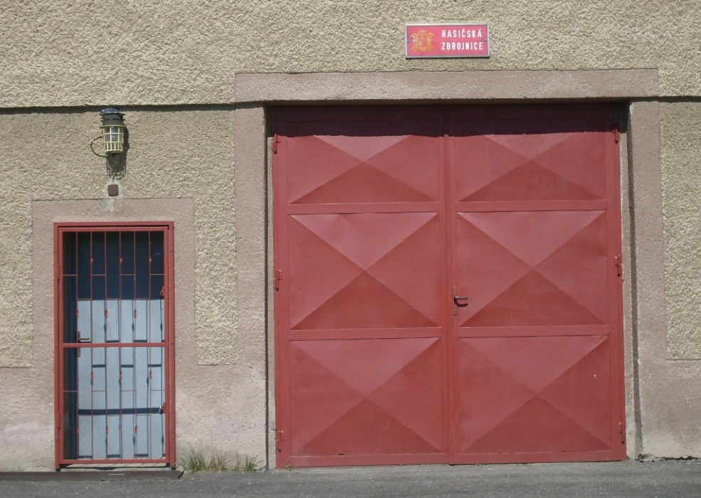 Rok 1977 je pro místní požární sbor dalším významným rokem. Byly mu totiž přiděleny nové prostory v zádním traktu nedávno postaveného Kulturního domu, kde má k dispozici prostornou garáž, klubovní místnost, převlékárnu a sklad. Z toho důvodu již od pondělí 18.7.1977 probíhalo stěhování veškerého inventáře ze starého depa do nových prostorů umístěných v suterénu pod jevištěm Kulturního domu a tak nové stanoviště PO odpovídá konečně současným předpisům, standardní úrovně a hlavně že se nachází v centru obce a po ruce Obecnímu úřadu. Této výhody se místnímu sboru dostálo teprve v jubilejním roce 75 leté existence sboru, kterou oslavila 30,7.1977.
Starou požární zbrojnici, po této transakci získala Myslivecká společnost Ropičanka. Ta se dala neprodleně do práce a již 19.8.1977 začala s demontáži věže. Tím nenávratně zmizela ze střítežského obzoru a uprostřed střítežského kopce situovaná charakteristická dominanta a z depa se stává tuctová chalupa. Dřevěná konstrukce věže byla zvenčí pokrytá šedými eternitovými šablonami a střecha mající tvar šestiúhelníkového jehlanu opatřená červeným eternitem, takže poněkud připomínala kostelní věž. Sloužila jednak k vysoušení mokrých hadic, jednak k vyhlašování alarmu trubkou.
V nynější době jest již nepřetržitá požární pohotovost svěřena do kompetence profesionálních požárních sborů, majících sídlo v Třineckých železárnách, Hnojníku, Frýdku- Místku a Č.Těšíně, které jsou vyzbrojeny současnou nejmodernější technikou s cisternovými vozy, disponují skvělé vycvičeným mužstvem a jsou schopny dojet na místo požáru během několika málo minut účinně zasáhnout. Nicméně tímto opatřením místní sbory dobrovolných hasičů nepozbývají svého významu, neboť jsou schopny účinně vypomoci profesionálním sborům v případě větších požárů, provádějí drobnější akce v rámci povodňových záplav, preventivní protipožární činnost a organizují odstraňování příčin vzniku požárů, jejichž počet se daří natolik omezit, že se stávají ojedinělým jevem. Ale přes to všechno nejraději vidíme požárníky v parádních uniformách, na praktických cvičeních nebo jako pořadatele plesů nebo jiných zábav.
V době integrace obce Střítež v roce 1980 pod správu střediskové obce Hnojník se dostává zdejší požární sbor opět mimo náležitou pozornost z důvodu, že byl v nově utvořeném správním celku zřízen profesionální požární sbor se sídlem v Hnojníku, vybaven moderní technikou a placeným personálem, čímž se místní sbory dostaly na samotný okraj finanční pozornosti a byly odsouzeny k živoření. Technická výbava zastarávala a dosluhovalo také staré požární auto, které se stálo krajně nespolehlivým dopravním prostředkem a při zásazích rádo vypovídalo službu. Tato situace trvala do roku 1991.
Plné vážnosti opět dosáhli místní hasiči po sametové revoluci v roce 1989, kdy došlo k rozpadu střediskové obce Hnojník a obec Střítež opět získala původní suverenitu a vlastní administrativu, čímž se obnovila úzká spolupráce s Obecním úřadem a proto se dalo zaostávání požárního sboru opět příznivě řešit. Byly totiž vyčleněny nemalé finanční prostředky na obnovu zanedbané výzbroje a výstroje.
V této době došlo k opětné změně názvu v opačném trendu na Sdružení dobrovolných hasičů Čech, Moravy a Slezska. Z požárníků se stávají hasiči, z předsedů starostové sboru a z výročních schůzí valné hromady. Něco důležitého však po předchozím režimu zůstalo, a sice to, že trvá úzká spolupráce hasičského útvaru s Obecním úřadem a zůstává rozpočtovou položkou obecního rozpočtu a proto má zajištěnou trvalou finanční dotaci na údržbu, provoz a obnovu své výzbroje. To se také projevilo na výsledcích našeho družstva mužů na soutěžích. V posledních letech jsou evidovány úspěchy i v tom smyslu, že byl vybojován postup do okresního kola a tím i zviditelnění obce v okresním měřítku.
Čas rychle ubíhá a na obzoru se objevuje 90-lete jubileum trvání sboru, které bylo oslaveno obdobným způsobem jako v předchozích případech. Sbor pokračoval ve své činnosti a mezitím prožíval léta úspěšná i měně úspěšná. Naše družstvo se zúčastňovalo okresních soutěží každým rokem do doby, než nastaly problémy s požárním vozidlem, téměř padesátiletým požárním autem Praga R-N, jehož údržba byla stále složitější pro nedostatek náhradních dílů, zejména brzd, přední nápravy a součástek motoru.
Díky iniciativě starosty obce p.Odona Milicha byl zajištěn opravář, který automobil opět na čas zprovoznil, přesto zůstal nespolehlivý a nikdo nedovedl odhadnout, kdy nastanou nové problémy. Do okruhu činnosti zdejších hasičů patří i brigádnické hodiny odpracované na údržbě a opravách požárního zařízení a techniky. Mezitím byla provedená rekonstrukce vodovodního řádu ve zbrojnici vč. napojení bojleru na teplou vodu, výstavba toalety v prostorách požární zbrojnice atd. Mimo to se pořádaly plesy, zájezdy, přátelská odpoledne, smažení vaječiny, sportovní utkání a pod. Pravdou však je, že ke škodě věci v posledních letech i tato činnost poněkud ochabuje z důvodu nízkého zájmu členů, neboť se nabízí mnoho jiných možnosti. Nelze však přehlížet, že svět se stále mění a od toho se také odvozuje mentalita, poplatná novým módním trendům současné populace, přestože ne vše nové slouží k prospěchu věci.

Zase uplynulo dalších deset let od poslední jubilejní oslavy, během nichž náš sbor pokračoval ve své činnosti přičemž opět byly léta úspěšnější a méně úspěšná. Naše družstvo se zúčastňovalo okrskových soutěží každým rokem, o čemž svědčí i četné trofeje v podobě získaných pohárů, které zdobí naši klubovnu. Byly také občasné zásahy u vzniklých požárů a u povodní, kterých podle níže uvedeného seznamu bylo během uplynulých sto let jistě nemálo. Z politováním je třeba konstatovat, že se nepodařilo pořídit autentický seznam všech zásahů u požárů za více jak stoletou činnost sboru dobrovolných hasičů, neboť ne vždy byly zápisy natolik podrobné a na potřebné úrovní takže postrádaly mnohé důležité detaily, což. odjakživa závisí na dokumentačním pedantismu zapisovatelů. Zpravidla chyběly názvy majitelů vyhořelých budov nebo hospodářských objektů a také přesná data vzniku požárů, ale mnohé se na štěstí podařilo zjistit také z jiných pramenů zejména od dvacátých let 20.století, neboť během první svět. války byl sbor pět let nečinný, Nabízím proto alespoň tento ověřený seznam zásahů :

- 1913 požár na Figlovce v zástavbě u mostu přes Ropičanku a druhý u Walacha ve Smilovicích
- 1921 požár v hostinci u Kupky v Ropici a u Blaszczyka ve Stříteži, hosp. budova
- 31.12.1922 požár u Brzezinové v Hnojníku
- 1923 dřevěná budova na statku v Hnojníku, Muchova stodola ve Stříteži, požár na pile v Hnojníku
- budova u Sagana ve Smilovicích
- 1925 hořela hosp. budova v hostinci u Matznera
- 1927 dvakrát výjezd k požáru ( blíže nespecifikováno)
- 1928 dva výjezdy k ohni : u Machandra ve Stříteži a u Tomosze v Hnojníku
- 1930 požár z Mrowca ve Vělopolí
- 1932 požár u Josefa Blendowského ve Stříteži a u Grygiera v Hnojníku,
- Při požáru hostince u Walczyskové v listopadu roku 1932, k ohni ve Vělopolí a Smilovicích
- 1933 požár u Dulawy ve Stříteži, a u Chlebka na Rakovci, dále v Neborech a Kom. Lhotce
- 1934 hospodářský objekt na státním statku ve Stříteži
- 1936 asistence u dvou požárů v obci a u dvou mimo obec
- 1937 zásah u požáru stodoly na statním statku ve Stříteži
- V noci na druhý velikonoční svátek roku 1939 požár u Gruszky Aloise, čp. 10
- 26.8.1950 zásah u požáru stodoly na státním statku od úderu blesku
- Asistence u požáru v Komorní Lhotce v roce 1951
- 22.11.1954 asistence u požáru v Hnojníku u Svobodové
- 16.2.1956 zásah u požáru budovy čp. 123 na státním statku, od kouř. roury v podkrovním bytě
- 1958 požár v pekárně v Hnojníku
- 1959 výjezd k ohni v Gutech u Adamce
- Duben 1960 požár v Dobraticích a hořelo u Kubisze v Kom. Lhotce
- 1962 u požáru na státním statku v Hnojníku a při hašení ohně v lesním porostu ve Stříteži od jiskry z lokomotivy
- 7.8.1963 plošný požár slámy po kombajnové sklizní na velkých Koplích u školy od jiskry z lokomotivy projíždějícího vlaku
- 15.8.1971 požár stodoly u Michalika Jiřího čp. 61 od úderu blesku,
- Asistence u katastrofální povodně na Ropičance ve dnech 23 a 24. 8. 1972
- 1.6.1973 shořela hospodářská budova u Karczmarczyka čp. 30, následkem jiskry z lokomotivy
- 4.3.1977 požár dřevěného domku Maroszových, čp.95, zapálen úderem blesku
- 1.1.1987 zásah u požáru stodoly v Hnojníku na ČSSS. Od silvestr. ohňostroje,
- 24.4.1991 požár stodoly u Kocyana čp. 28.
- 25.5.1991 asistence u požáru dřevěného domku na Figlovce ve Smilovicích u Burianové,
- 25.3.1996 odčerpání vody v záplavě u byv. polské školy
- 21.4.1996 zásah při hašení požáru suché trávy na pozemku u nádraží
- 1.10.1997 zásah při požáru kůlny u domu čp. 60. na Lesní správě
- 27.2.1998 hořel asi 12 ha lán suché nepokosené slámy na pravém břehu Ropičanky
- 1.4.1998 požár suché trávy na levém břehu Ropičanky
- 3.4.1998 požár suché trávy za žel.trati u české školy
- 3.10.2006 požár garáže na státním statku, vznícené lihoviny
- 13.10.2006 hořela dřevěná chatka ve střítežském lese v blízkosti dvou sosen
- 3.11.2009 vyhořela stodola u budovy p. Szkutové čp. 14

I když výše uvedený seznam zásahů zdejšího požárního sboru není zdaleka kompletní ani v mnoha případech adresný je dobře, že existuje alespoň takový jak výše uvedeno neboť svědčí o minulé aktivitě sboru, která by neměla upadnout do zapomenutí. Protože v současnosti jsou požáry spíše ojedinělým jevem je vidět, že to naši předchůdci neměli během více jak stoleté existence požární ochrany v obci tak jednoduché jako v dnešní době, neboť ze seznamu vyplývá, že jde o celou řadu zásahů během nichž měli zdejší hasiči dost příležitosti být svým spoluobčanům prospěšní.

Protože jsme se konečně přiblížili ke stoletému jubileu nebude na škodu nabídnout jakousi inventuru pořadí a jmenného seznamu všech starostů a předsedů sboru, kteří se v čele sboru vystřídali a měli hlavní zásluhu na více jak stoleté činnosti požárního sboru
Byli to :
Funkce | Jméno | Profese | Číslo domu | Doba ve funkci | Datum úmrtí
Starosta | Jiří Smiłowski | řezník | bytem čp. 57 | 19.3.1902 – jaro 1914 | 1914
Zástupce | Pavel Machander | rolník, | bytem čp. 47 | X
velitel | Jan Niemczyk | stolář, | bytem čp. 63 | X | 1948
zástupce | Pavel Kozieł | kovář, | bytem čp. 71 | X
seržant I. oddílu | Jan Biedrawa | chalupník, | bytem čp. 79 | X
zástupce | Jiří Ciompa | X | bytem čp. 17 | X
seržant II. oddílu | Pavel Onderek | rolník, | bytem čp. 35 | X | 1948
Zástupce | Jiří Duława | chalupník, | bytem čp. 13 | X | 1912
Trubáč | Pavel Niemczyk | tesář | bytem čp. 95 | X
Starosta | Karel Pawera | zámečník | bytem čp. 72 | 15.2.1919 - 1939 | 22.1.1965
Velitel | Pavel Siwy | stolář | bytem čp. 54 | 1936 - 1946 | 30.6.1975
Funkce | Jméno | Profese | Číslo domu | Doba ve funkci | Datum úmrtí
Starosta | František Čarvaš | horník, | bytem čp. 80 | 1946 - 1975 | 10.6.1975
Velitel | Josef Wojnar | úředník | bytem čp. 102 | 1946 - 1956 | 27.5.1965
Velitel | Gustav Nowak | technický úředník | bytem čp. 134 | 23.3.1956-1960 | 27.7.1988
Jednatel | Josef Jančík | horník, | bytem čp. 4 | 1946-1953 | 21.2.1968
Jednatel | Karel Bromek | hutník, | bytem čp. 91 | 15. 2. 1953 - 1964
Pokladník | Jan Biedrawa | hutník | bytem čp. 3 | 11.12.1955 – 1960 | 17.3.1988
Starosta | Karel Bromek | hutník | bytem čp. 91 | 11.2.1960 – 21.12. 1976 | 6.6.2003
Velitel | Roman Goltsch | horník | bytem čp. 36 | 1965 - 1968
Starosta | Roman Goltsch | horník | bytem čp. 36 | 21.12.1976 – 1987
Velitel | Edvard Kostka | hutník | bytem čp. 74 | 1960 - X | 28.12.2007
Velitel | Ferdinand Staniek | horník | bytem čp. 140 | 16.12.1960- 1965 | 18.2.1990
Velitel | Vilém Dulava | řidič autobusů | bytem čp. 136 | X - 1976 | 25.11.2003
Jednatel | Rudolf Hečko | železničář | bytem čp. 180 | 7.12.1975 – 1.12.1980 | 30.8.2006
Místostarosta | Karel Herec | hutník, | bytem čp. 110 | 1980 - 1987
Starosta | Leopold Zbieg | dělník | bytem čp. 150 | 11.9.1987 – 1997 | 28.5.1988
Velitel | Jiří Klepač | dělník | bytem čp. 240 | 1987 - X
Jednatelka | Anna Klosková | úřednice | bytem čp. 76 | 1987 – nadále
Starosta | Jan Janik | malíř | bytem čp. 229 | 1997 –2003 | 6.11.2003
Starosta | Vilém Dulava | řidič autobusů | bytem čp. 136 | 1991 - 2002 | 25.11.2003
Starosta | Adam Lipowski | horník | bytem čp. 189 | 1.2002 - 1.2010
Místostarosta | Karel Herec | hutník | bytem čp. 110 | nadále
Velitel | Vlastimil Lipowski | hutník | bytem čp. 189 | nadále
Současný starosta | Tomáš Kajzar | slévač | bytem čp. 127 | 1.2010 - nadále

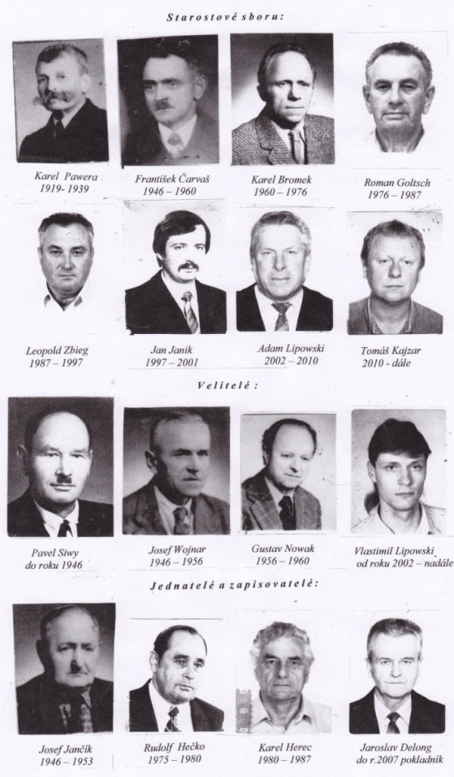

Funkci velitelů během stoletého období postupně vykonávali :
- Pavel Boruta, Jan Niemczyk, Pavel Siwy,
- Josef Wojnar, ing. Gustav Nowak, Roman Goltsch,
- Ferdinand Staniek, Vilém Dulava, Jiří Klepač,
- Libor Bohucki, Radek Rojek a v současnosti Vlastimil Lipowski.

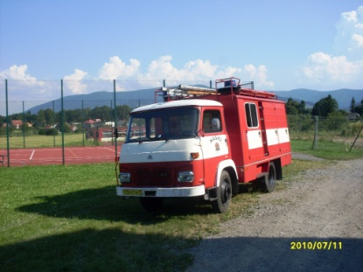 Protože to vše podstatné o stoleté činnosti hasičského sboru ve Stříteži jsme si již ve stručné formě řekli v předchozích odstavcích až na to, že došlo k výměně požárního auta za zánovní provozuschopný vůz Avia v polovině listopadu 2008.
Zbývá již jen popsat průběh oslav stoletého jubilea sboru, což je jistě mimořádná událost v životě společenských organizací. Této cti se dostává jen málokteré z nich protože z různých příčin postupně zanikají.
Jak ubíhaly desetileté služební kadence, končící nulou, téměř pokaždé je zdejší hasiči okázale oslavovali jako jubilejní, nikoliv výhradně pro každoroční doplnění stavu pokladny. Byly totiž nákladnější a vyžadovaly dotace jako třeba šedesátileté jubileum, které se slavilo 15.7.1962, tedy 15 let po skončení druhé světové války jako jakási první nadstandardní akce vymykající se z běžných zvyklosti.
To již sboru starostoval Karel Bromek, který vyhlásil hlavní projev a jedním z hlavních bodů programu bylo zhodnocení zásluh některých dlouhodobých a věrných členů této organizace, jako např. 84- letého Karla Pawery, 70- letého Jana Duławy, 68- letého Pavla Siwého a dále mladších důchodců : Jana Biedrawy, Josefa Jančíka, Josefa Wojnara, a Silvestra Kozubka, kterým byly uděleny pamětní medaile.
Z aktivních požárníků to dále byli : Morawiec Alois, Herec Karel, Pawera Alois, Wilczek Alois, Kajzar jan a Bromek Karel.
Po společným obědě bylo provedeno námětové cvičení nacež následovala taneční zábava.

Podobně proběhly další oslavy :70, - leté 16.7.1972, 80 – leté 17.8.1982, značně narušené bouřkou, 90 – leté - 18.7.1992 až konečně naběhlo i to stoleté jubileum existence požárního sboru, oslavené 20.7.2002 roku, které se také samozřejmě vymykalo z běžného standardu.

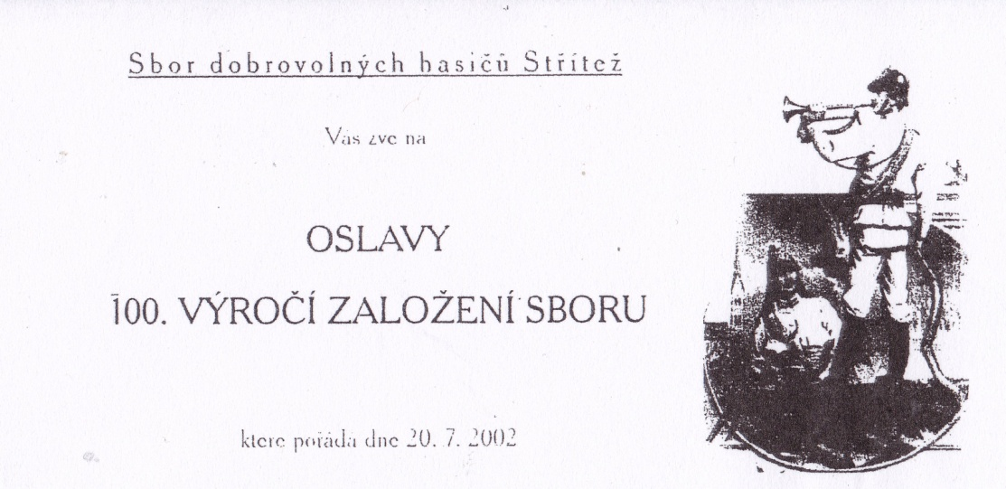Sto let je přece jen výjimečná událost a škudlit s penězi by vhodné nebylo, zejména když sbor dostal na tuto akci od obce třiceti tisícový finanční příspěvek.
Slavnost tedy měla opět charakter celodenní akce, začínající hudebním budíčkem v sedm hodin ráno, během něhož hudební těleso z Těrlicka vyhrávalo nejen před kulturním domem, ale také na několika místech v obci, přemísťované požárním vozem a několika osobními auty na různá místa i zdejší obytné zástavby. Bohužel ranní déšť si poněkud pohrával s nervy pořadatelů, kterým dělal vrásky na čele, neboť se počítalo s větší účastí občanů a odpolední slavnostní zábava se konala pod širým nebem.
Naštěstí počasí se již umoudřilo kolem desáté hodiny a odpoledne již bylo většinou polojasno, občas i slunečno.
Drobný déšť zpočátku průběhu slavnosti nevadil, neboť slavnostní chůze, zahájená v devět hodin se konala v sále kulturního domu. Jednání otevřel starosta sboru p.Adam Lipowski přivítaním všech přítomných a hostů z okolních sborů. Dalším řečníkem byl velitel sboru p. Vlastmil Lipowski, který ve vyčerpávajícím projevu, zasvěceným stoleté činnosti sboru zhodnotil nepostradatelnou činnost této organizace na úseku požární ochrany a při ostatních živelných pohromách.
Další část schůze byla věnována předání vyznamenaní některým zasloužilým členům sboru u příležitosti stého výročí založení požárního sboru takto :
Petr Němec - čestné uznání SDH, Kamil Němec – čestné uznání SDH,
Radim Klosko- čestné uznání SDH.

Vyznamenání SDH Střítež obdrželi tito členové :
Kozubek Ambrož, Rojková Anna, Jindřiška Herecová, Němcová Anna, Kostka Edvard, Rojková Pavlína, Siwá Helena, Farnik Tomáš.

Dalšími vyznamenanými byli :
Anna Lipowská - čestné uznání OSH, ing. Zdenka Zbiegová - čestné uznání OSH,
Jaromír Němec - čestné uznání OSH,
Tomáš Kajzar - medailí Za příkladnou prací Miroslav Klosko – medaili Za příkladnou práci
Miroslav Kaleta - medaili Za příkladnou práci, Vlastimil Lipowski „ Za příkladnou práci.

Po tomto ceremoniálu následovala hromadná prohlídka garáže nového hasičského depa včetně technického vybavení sboru a klubovní místnosti, v niž byla umístěna malá výstavka, tematicky zaměřená na činnost sboru. Mezi exponáty byly prezentovány některé původní uniformy a přílby z předválečné doby i ty současné, osobní výstroj hasiče, různé písemnosti a fotografie, dokumentující činnost sboru. Po prohlídce se všichni přítomní sešli u společného oběda, který byl podáván v sále Kulturního domu. Tím byla dopolední část programu vyčerpána.
Po asi půlhodinové přestávce po obědě následovala ve 12,30 hod. soutěž hasičských družstev okolních sborů na prostranství před hájenkou. Zde si střítěžské družstvo vysloužilo pochvalu za dosažení nejlepšího času a vyšlo z tohoto klání vítězně. Takže další pohárová trofej zdobí polici na stěně společenské místnosti.
Zábavní část oslav začala v 15. hodin na hříšti u parku již za polojasného letního počasí, které mezitím zaplnili občané v mimořádném počtu. O zpestření odpoledního program se postaral lidový soubor Veselan z Veselí na Moravě s vystoupením hudby a oddílem mažoretek. Bylo také postaráno o pestrý bufet a výběr nápojů. Během slavnostního dne se vystřídaly tři hudební tělesa a tím třetím byl hudební soubor Dora Band, který hrál k poslechu i tanci od 19. hodiny až do pozdních nočních hodin.
Ježto účast občanů byla mimořádně velká a počasí příznivé, byl celkový efekt této akce kvitován jako zdařilý a každý účastník si odnášel domů dobrý pocit pokud to slavení nepřehnal.

Co dodat ? Především do dalších sto let popřát zdejšímu hasičskému sboru mnoho úspěšných let, co nejméně požárů, povodní, respektive jiných přírodních pohrom a dostatek ochotných rukou a obětavých lidí pro kulturní činnost, která je odvrácenou stranou téže mince..
Závěrem bych chtěl jménem svým i jménem všech obyvatel obce Stříteže vyslovit hlubokou poklonu a poděkování všem těm občanům, kteří bez nároku na odměnu vždy ochotně spěchali v munduru hasiče a nadále v rámci občanské solidarity půjdou s pomoci svým spoluobčanům v nouzi zachraňovat, co se zachránit dá a tím budou postupně předávat tradici svých předchůdců dalším generacím.

Ve Stříteži 20.července 2010. Obecní kronikář.

- o O o -

